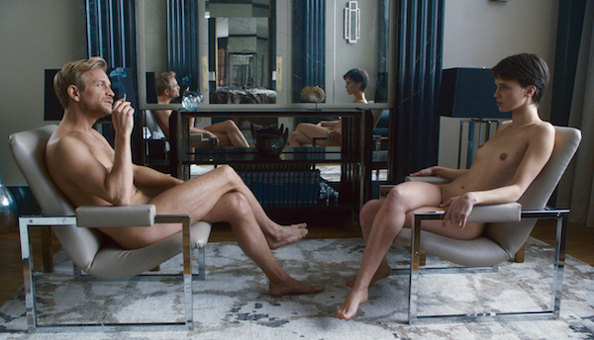

DVOJITÝ MILENEC DISTRIBUČNÍ LIST

Francie, 2017 | 107 minut | francouzská verze | české titulky | přístupný od 18 let | DCP | 1:1,85 | Dolby Digital 5.1 | premiéra: 13. července 2017 | konec monopolu: 28. dubna 2027

■ originální název L'amant double ■ žánr drama

■ scénář François Ozon režie François Ozon ■ kamera Manuel Dacosse ■ střih Laure Gardette
■ hudba Philippe Rombi ■ hrají Marine Vacth, Jérémie Renier, Jacqueline Bisset, Myriam Boyer a další...

■ programace Anna Lísalová, 723 718 484, program@aerofilms.cz
■ stránka filmu http://www.aerofilms.cz/dvojitymilenec
■ materiály http://aero.capsa.cz (login a heslo: guest)

■ synopse
Chloé, mladá křehká žena se sklony k depresím, začne docházet na psychoterapii a bezhlavě se zamiluje do svého psychologa Paula. Poté, co se milenci sestěhují, začne Chloé zjišťovat, že v Paulově minulosti něco nehraje, až objeví existenci jeho jednovaječného dvojčete. Proč Paul přede všemi skrývá, že má bratra? Jaké dávné tajemství je spojuje a rozděluje? A jde skutečně o dvojče, nebo jen o promyšlenou lež, kterou se Paul snaží zakrýt druhý život svého temnějšího já? Erotikou prosycený thriller z tvůrčí dílny zkušeného francouzského režiséra Françoise Ozona je promyšlenou filmařskou poctou legendárním snímkům jako Rosemary má děťátko, Příliš dokonalá podoba nebo Základní instinkt.

■ proč tento film?
"Co si budeme povídat, Marine Vacth je sexy herečka. Její obsazení do hlavní role psychoerotického thrilleru nám znělo lákavě. Když pak na nás z plátna pomrkávaly památné filmy typu Základní instinkt, Rosemary má děťátko, naladili jsme se na atmosféru těchto filmů, kterou s patřičným odstupem během celého vyprávění pobaveně Ozon komentuje, aniž by ji ale pohrdavě shazoval. S radostí jsem se nechal do všech těch paralelních realit a zdvojených věcí příjemně zamotat. Jo a taky si vzpomínám na úplně úvodní sekvenci filmu, která myslím naprosto jednoznačně zadá tón - choďte do kin včas!"
Ivo Andrle, Aerofilms

